ПРИЛОЖЕНИЕ Б

Руководство пользователя

АННОТАЦИЯ

Данное приложение предоставляет сведения, необходимые для работы пользователя с программным продуктом, которое включает в себя эксплуатационное и функциональное назначение программы и минимальные программные и аппаратные требования, а также описание этапов выполнения программы.

1. СОДЕРЖАНИЕ

1. ВВЕДЕНИЕ 3

1.1. Область применения 3

1.2. Краткое описание возможностей 3

1.3. Уровень подготовки пользователя 3

1.4. Перечень эксплуатационной документации, с которой необходимо ознакомиться пользователю 3

2. НАЗНАЧЕНИЯ И УСЛОВИЯ ПРИМЕНЕНИЯ 4

2.1. Назначение программы 4

2.2. Технические и программные требования 4

3. ПОДГОТОВКА К РАБОТЕ 6

3.1. Состав и содержание дистрибутивного носителя данных 6

3.2. Порядок запуска программы 6

4. ОПИСАНИЕ ОПЕРАЦИЙ 7

4.1. Описание всех выполняемых функций, задач, комплексов задач и процедур 7

5. АВАРИЙНЫЕ СИТУАЦИИ 8

5.1. Действия в случае, если веб-ресурс недоступен. 8

5.2. Действия в случае, если вход в веб-ресурс не происходит. 8

5.3. Действия в других аварийных ситуациях. 8

6. РЕКОМАНДАЦИИ К ОСВОЕНИЮ 9

ВВЕДЕНИЕ

Область применения

Разрабатываемое приложение будет использоваться сотрудниками компании «Sport Shop».

Краткое описание возможностей

Информационная система разрабатывается с целью автоматизации работы спортивного магазина, ознакомление клиентов с продукцией компании и продвижении бренда в сети Интернет.

В веб-ресурсе реализованы следующие функции: авторизация регистрация пользователя с использованием технологии ajax, двухфакторная аутентификация, административная панель с CRUD – операциями, форма обратной связи с использованием технологии ajax, реализованная через отправку письма на почту, динамически выводящейся каталог с фильтраций по категориям, поиск, по ключевым словам, и личный кабинет с выводом информации о пользователе и его бронировании

Уровень подготовки пользователя

Для работы с веб-ресурсом, пользователи должны обладать базовыми навыками работы с ПК, должны уметь взаимодействовать с устройствами ввода данных клавиатурой и манипулятором типа «мышь».

Перечень эксплуатационной документации, с которой необходимо ознакомиться пользователю

Для корректной работы с веб-ресурсом пользователь должен ознакомиться с приложением Б – руководство пользователя.

НАЗНАЧЕНИЯ И УСЛОВИЯ ПРИМЕНЕНИЯ

Назначение программы

Функциональное назначение программного продукта – веб-ресурс предназначен для ознакомления клиента с продукцией компании, продвижение бренда и поддержка обратной связи с клиентом.

Эксплуатационное назначение программного продукта –информационная система направлена на использование клиентами и сотрудниками компании.

Технические и программные требования

В таблице 2.1 указаны программные требования для эксплуатации

программного продукта.

Таблица 2.1 – Программные требования

|  |  |
| --- | --- |
| Название | Характеристика |
| Минимальные характеристики | |
| Операционная система | Windows 7 и выше |
| Кроссплатформенная сборка веб-сервера | Open Server Panel |
| Дополнительное ПО | Google Authenticator,  Веб-браузера Google Chrome, Opera |
| MS Office |
| Рекомендуемые характеристики | |
| Операционная система | Windows 10 |
| Кроссплатформенная сборка веб-сервера | Open Server Panel |
| Дополнительное ПО | MS Office |
| Google Authenticator,  Веб-браузера Google Chrome, Opera |

В таблице 2.2 указаны аппаратные требования для эксплуатации программного продукта.

Таблица 2.2 – Аппаратные требования

|  |  |
| --- | --- |
| Название | Характеристика |
| Минимальные характеристики | |
| ЦП | Pentium 4 с SSE2 |
| Видеопамять | 64 Mb |
| Оперативная память | 512 Mb |
| Манипуляторы | Мышь |
| Устройства ввода | Клавиатура |
| Рекомендуемые характеристики | |
| ЦП | Intel Core i7-13700K |
| Видеопамять | 8085 Mb |
| Оперативная память | 8 ГБ |
| Манипуляторы | Мышь |
| Устройства ввода | Клавиатура |

ПОДГОТОВКА К РАБОТЕ

Состав и содержание дистрибутивного носителя данных

В таблице 3.1. указан состав программы с описанием файлов.

Таблица 3.1 – Состав программы

|  |  |
| --- | --- |
| Название файла | Описание файла |
| index.html | Главная страница |
| style.css | Страница стилей |
| сompanyHistory/index.html | Страница «История компании» |
| сatalog/index.php | Страница «Каталог» |
| сatalog/book.php | Модуль бронирования товара |
| сatalog/fetch_products.php | Модуль фильтрации и бронирования товарв |
| contacts/index.html | Страница «Контакты» |
| database/db.php | Модуль подключения к базе данных |
| fonts/ | Шрифты |
| img/ | Изображения |
| js/ booking.js | Модуль взаимодействия с кнопкой бронировать |
| js/ dashboard.js | Модуль статистики и аналитики в клиентской части |
| js/ modalwindow.js | Модуль работы с модальными окнами |
| js/ script.js | Модуль отправки формы обратной связи |
| js/ slider.js | Модуль, отвечающий за функционал слайдера |
| login.php | Модуль авторизации пользователя |
| registration.php | Модуль регистрации пользователя |
| send_email.php | Модуль отправки формы обратной связи(серверный) |
| verify_2fa.php | Модуль проверки кода двухфакторной аутентификация |
| login_attempts.php | Модуль защиты от брутфорса |
| login_attempts.log | Лог файл |
| composer.json | Конфигурационный файл |
| ventor/ | Папка с внешними библиотеками и зависимостями |
| persaccount/profile.php | Страница «Личный кабинет» |
| admin/index.php | Административная панель |
| admin/stats.php | Серверный модуль статистики |
| admin/ bookings /index.php | Страница c таблицей бронирования |
| admin/ bookings/add.php | Модуль добавления бронирований |
| admin/ bookings / delete.php | Модуль удаления бронирований |
| admin/ bookings / edit.php | Модуль редактирования бронирований |
| admin/ brand /index.php | Страница c таблицей брендов |
| admin/ brand / add.php | Модуль добавления брендов |
| admin/ brand / delete.php | Модуль удаления брендов |
| admin/ brand / edit.php | Модуль редактирования брендов |
| admin/ categories /index.php | Страница с таблицей категорий |
| admin/ categories / add.php | Модуль добавления категорий |
| admin/ categories / delete.php | Модуль удаления категорий |
| admin/ categories / edit.php | Модуль редактирования категорий |

|  |  |
| --- | --- |
| Название файла | Описание файла |
| admin/ color /index.php | Страница с таблицей цветов |
| admin/ color / add.php | Модуль добавления цветов |
| admin/ color /delete.php | Модуль удаления цветов |
| admin/ color /edit.php | Модуль редактирования цветов |
| admin/ products /index.php | Страница с таблицей товаров |
| admin/ products/ add.php | Модуль добавления товаров |
| admin/ products /delete.php | Модуль удаления товаров |
| admin/ products /edit.php | Модуль редактирования товаров |
| admin/ user /index.php | Страница с таблицей пользователей |
| admin/ user / add.php | Модуль добавления пользователей |
| admin/ user /delete.php | Модуль удаления пользователей |
| admin/ user /edit.php | Модуль редактирования пользователей |

Таблица 3.1 – Состав программы (конец таблицы)

Порядок запуска программы

* + 1. Предварительные работы перед запуском веб-ресурса

Для обеспечения исправного функционирования веб-ресурса необходимо установить кроссплатформенную сборку веб-сервера, содержащую Apache, MySQL, интерпретатор скриптов PHP – Open Server Panel.

* + 1. Процесс установки программы

Для начала работы с веб-ресурсом необходимо скачать архив с файлами веб-ресурса и разархивировать эти файлы в каталог «domains». Каталог «domains» с разархивированными файлами показан на рисунке 3.1.



Рисунок 3.1 – Разархивированный проект

После выполнения разархивации, необходимо запустить Open Server Panel и перейти на веб-ресурс, для этого требуется нажать вкладку «Мои проекты», а после на разархивированный проект, показаны данные действия на рисунке 3.2, а внешний вид веб-сайта на рисунке 3.3.

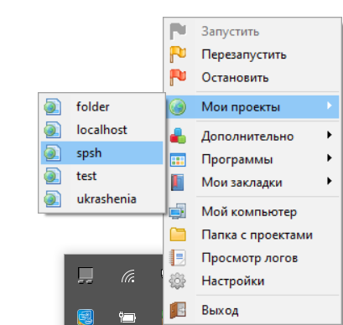

Рисунок 3.2 – Открытие проекта

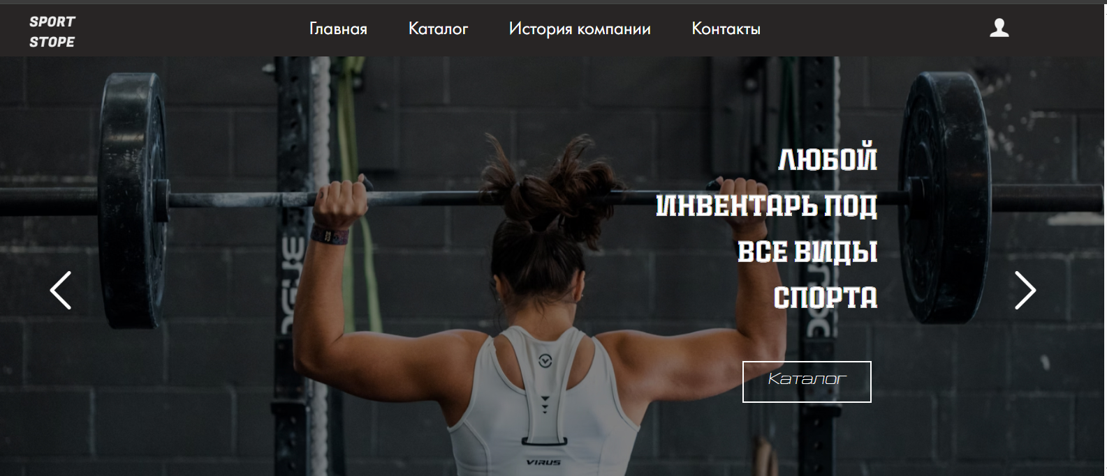

Рисунок 3.3 – Внешний вид проекта

Также нужно импортировать базу данных, прилагающийся к проекту в сервер. Открываем «PhpMyAdmin» через кладку «Дополнительно», как показано на рисунке 3.4

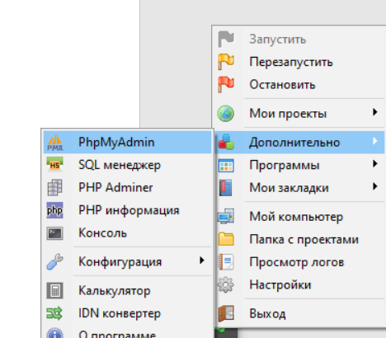

Рисунок 3.4 – PhpMyAdmin

После успешной авторизации необходимо импортировать базу данных, как показано на рисунке 3.5 и 3.6.

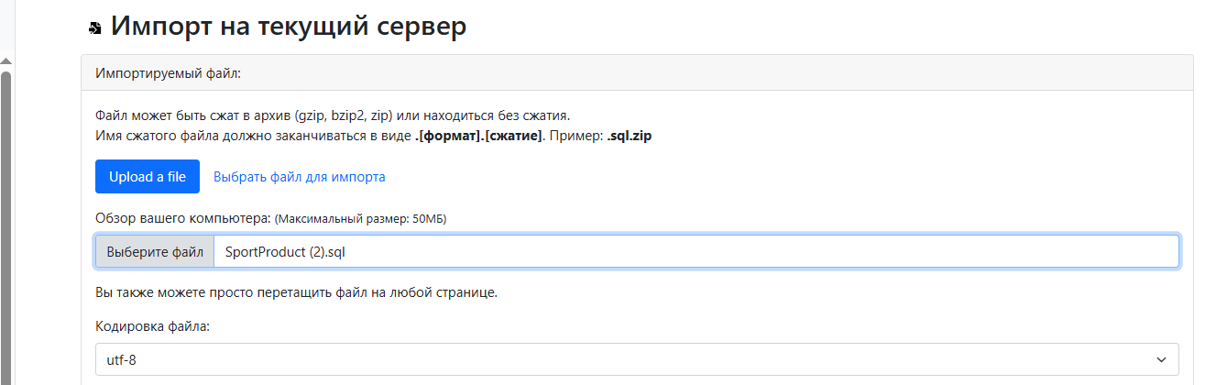

Рисунок 3.5 – Импорт базы данных

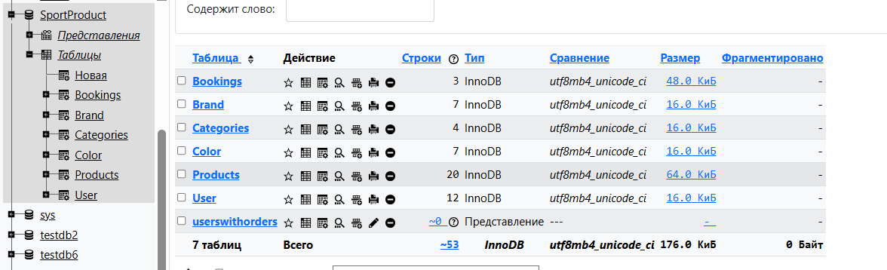

Рисунок 3.6 – Результат импорта

ОПИСАНИЕ ОПЕРАЦИЙ

Описание всех выполняемых функций, задач, комплексов задач и процедур

Авторизация и регистрация осуществляется по следующим параметрам:

1. Прохождение регистрации со всеми масками ввода (совпадение паролей из полей, правильная написание почты), как отображено на рисунке 4.1 и 4.2;
2. После успешной регистрации переход на форму авторизации;
3. Ввод на форме авторизации правильный логин и пароль, как на рисунке 4.3;
4. После, сканирование qr в google Authenticator, как на рисунке 4.5;
5. Ввод в правильного кода из приложения, как на рисунке 4.6;
6. Результатом входа будет отображение личного кабинета, как отображено на рисунке 4.7.

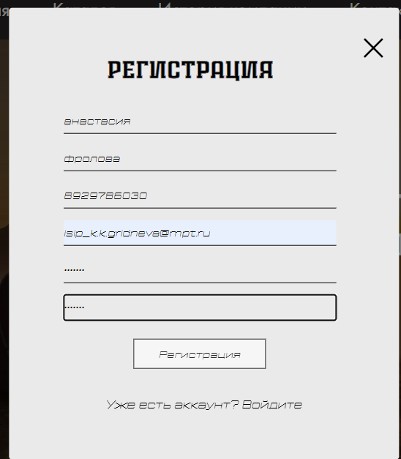

Рисунок 4.1 – Ввод данных в форму регистрации

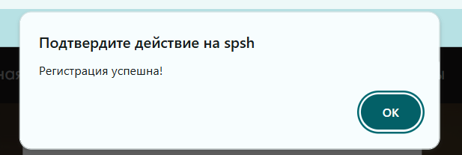

Рисунок 4.2 – Результат успений регистрации

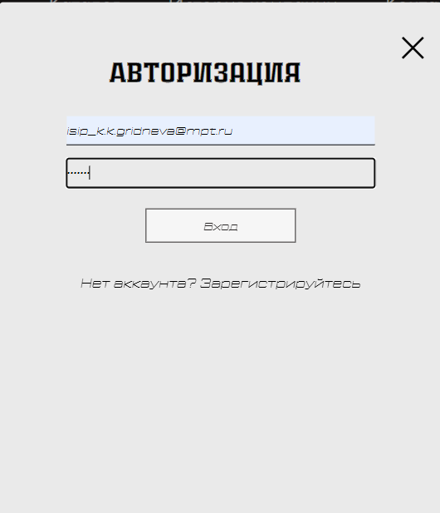

Рисунок 4.4 – Ввод данных в форму авторизации

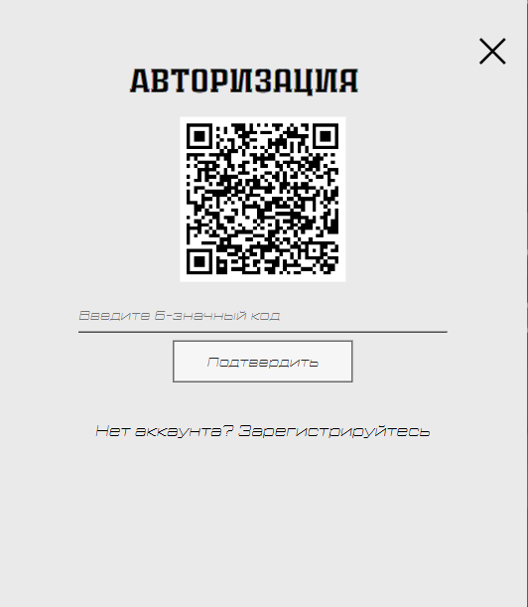

Рисунок 4.5 – Сканирование qr

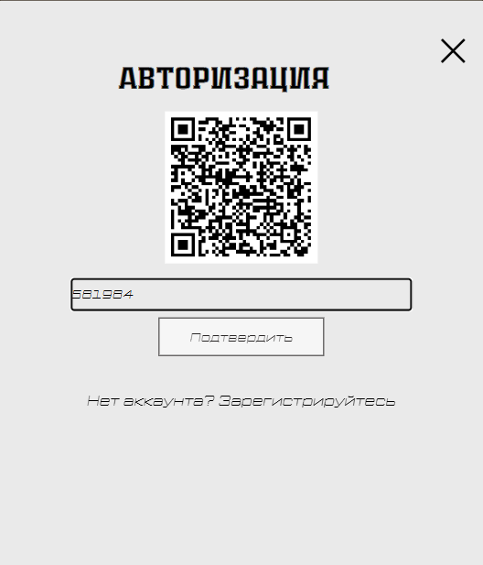

Рисунок 4.6 – Ввод кода подтверждения

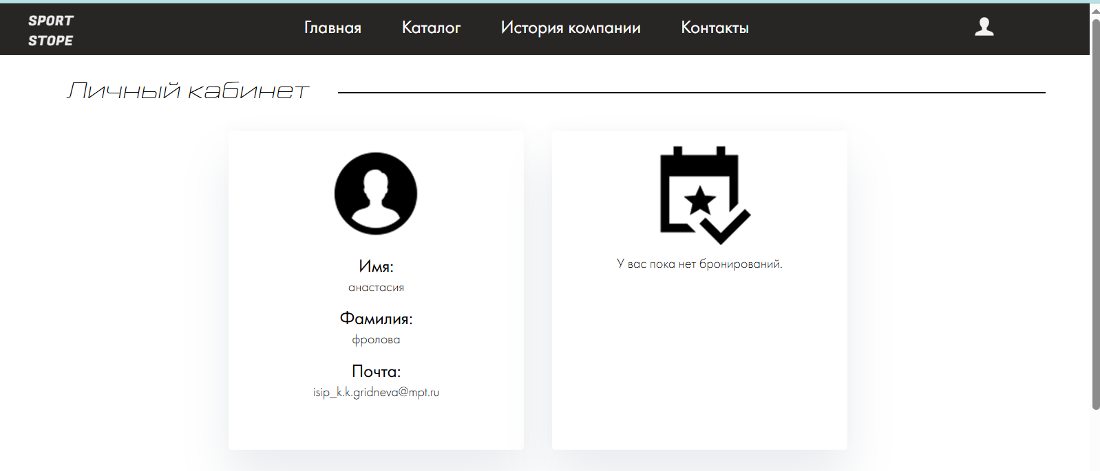

Рисунок 4.7 – Результат, при соблюдении всех критериев безопасности

На веб-ресурсе разработана административная панель, предназначенная для выполнения операций CRUD с базой данных, а также отслеживания статистики бронирований, пользователей и товаров.

Для доступа к админ-панели необходимо обладать учетными данными администратора (адрес электронной почты и пароль), пройти процедуру авторизации и двухфакторную аутентификацию.

На главной странице отображены статистика в виде диаграмм и ссылки к талицам, как изображено на рисунке 4.8. Для перехода к таблице нужно на ссылке с боку, как отображено на рисунке 4.9

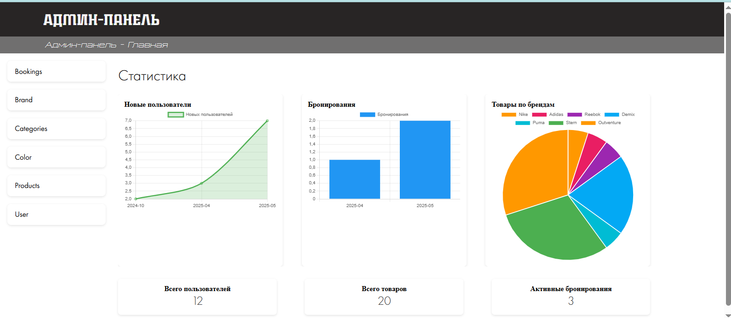

Рисунок 4.8 – Главная страница админ – панели

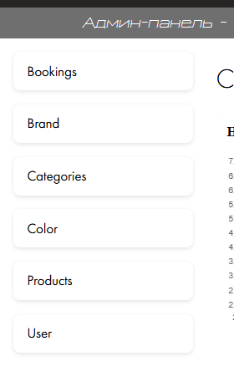

Рисунок 4.9 – Ссылки к таблицам

На странице с таблицей представлена возможность добавления, редактирования и удаления данных, как отображено на странице 15.

Для добавления бронирования нужно нажать на кнопку «Добавить», после заполнить форму добавления и нажать кнопку «Сохранить», как на рисунке 4.10 и 4.11.

Для редактирования бронирования нужно нажать на кнопку «редактировать» в таблице в нужном поле, внести изменения в форме и нажать кнопку «Сохранить», как на рисунке 4.13 и 4.14.

Для удаления бронирования нужно нажать на кнопку «Удалить» и потвердеть действие в всплывающем окне, нажав кнопку «ок», как на рисунке 4.15 и 4.16.

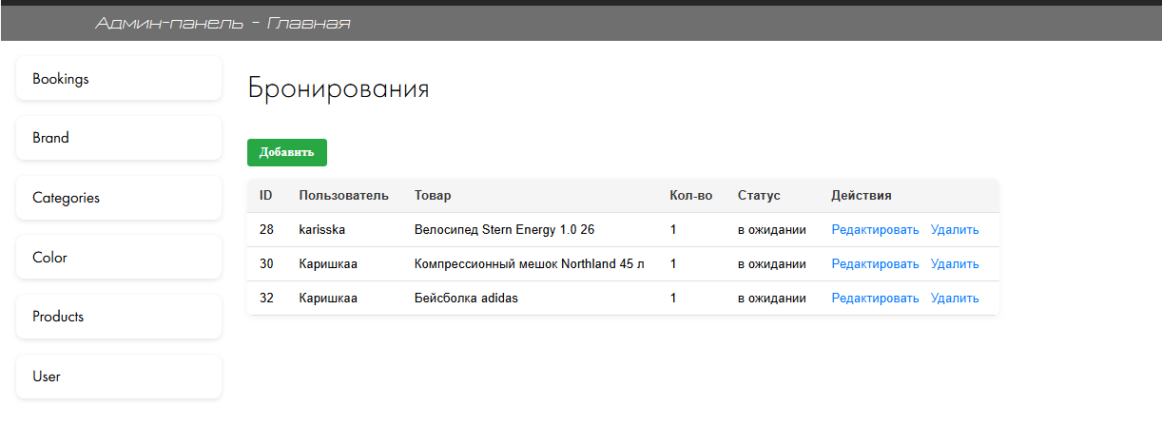

Рисунок 4.10 – Страница с таблицей

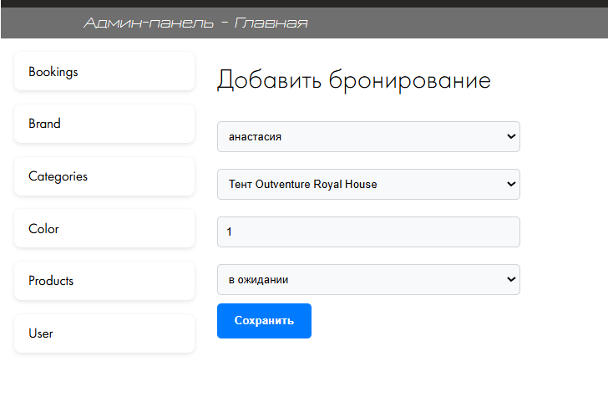

Рисунок 4.11 – Добавление бронирования

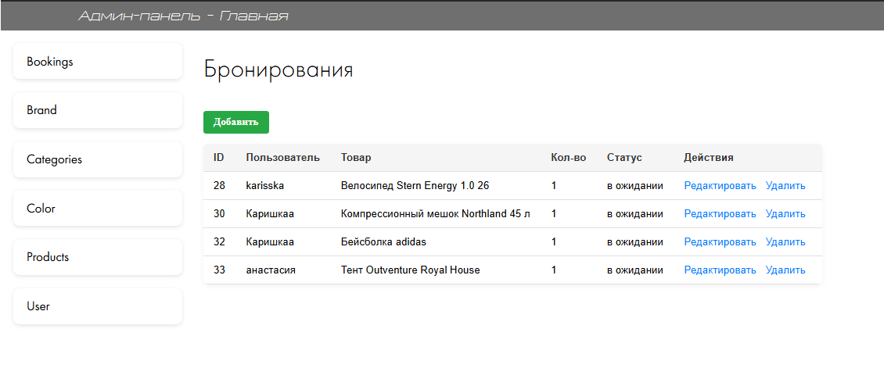

Рисунок 4.12 – Результат добавления бронирования

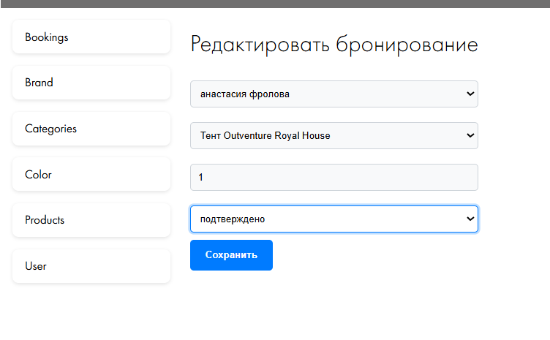

Рисунок 4.13 – Редактирование бронирования

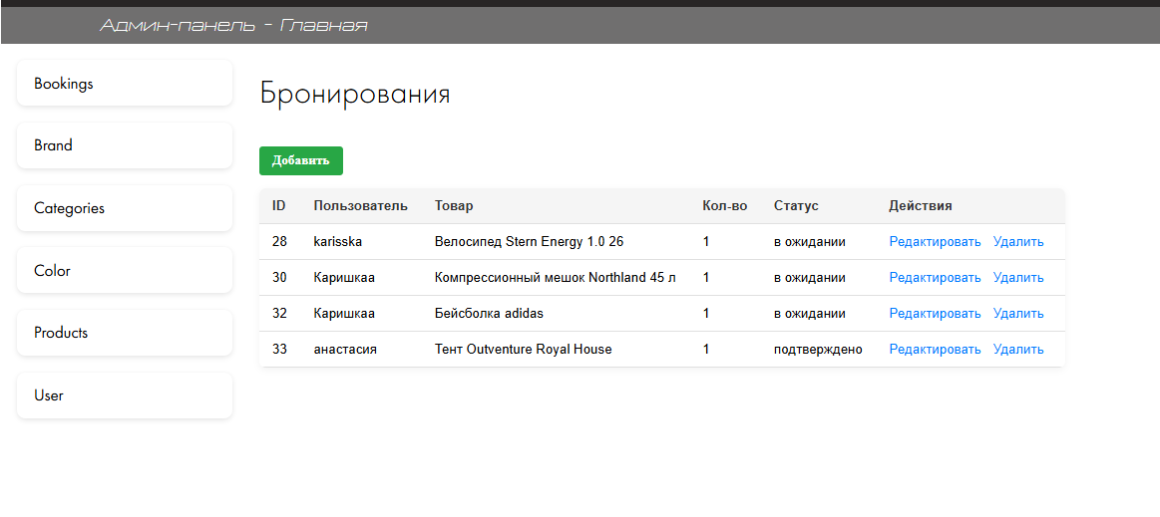

Рисунок 4.14 – Результат редактирования

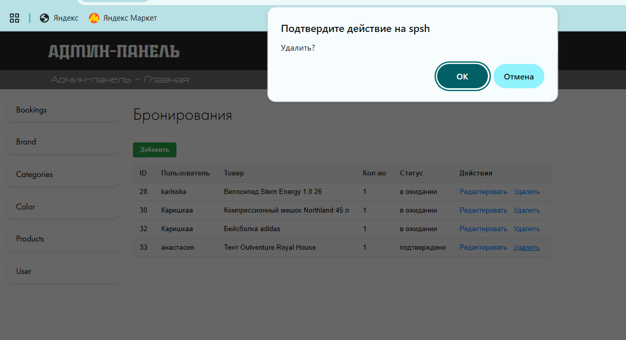

Рисунок 4.15 – Удаление бронирования

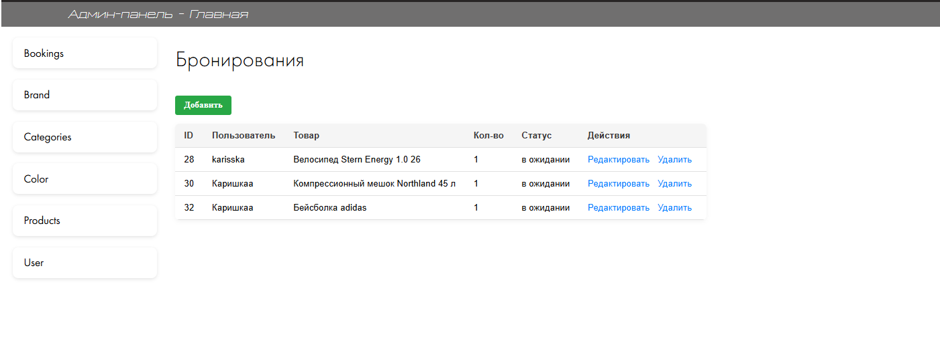

Рисунок 4.16 – Результат удаления

Также на главной странице ресурса предоставлена форма обратной связи, с помощью которой пользователь может связаться с администратором.

Пользователь заполняет форму с своими данными: указывает имя, свою почту и вопрос, как отображено на рисунке 4.17, после отправляет сообщение, которое отображается у администратора, а копия сообщения отправляется пользователю, как отображено на рисунке 4.18 – 4.20.

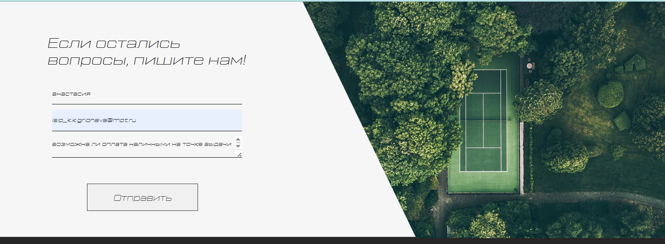

Рисунок 4.17 – Заполнение формы

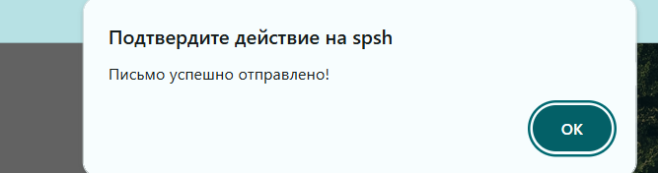

Рисунок 4.18 – Всплывающее окно, информирующее об успешной отправке

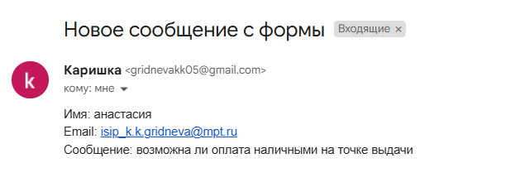

Рисунок 4.19 – сообщение, отображающееся у администратора

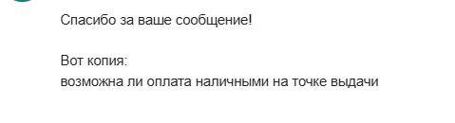

Рисунок 4.20 – Копия сообщения у пользователя

На странице каталога отображаются данные товаров, выведенные из базы данных, данные товары фильтруются по категории, цвету, бренду и цене. Для фильтрации нужно выбрать необходимый пункт в фильтрации и нажать кнопку применить, далее буду отображены товары соответствующей категории, как отображено на рисунке 4.21 и 4.22.

Для поиска товара нужно в форму поиска ввести ключевое слово и нажать на кнопку – лупу, как изображено на рисунке 4.23.

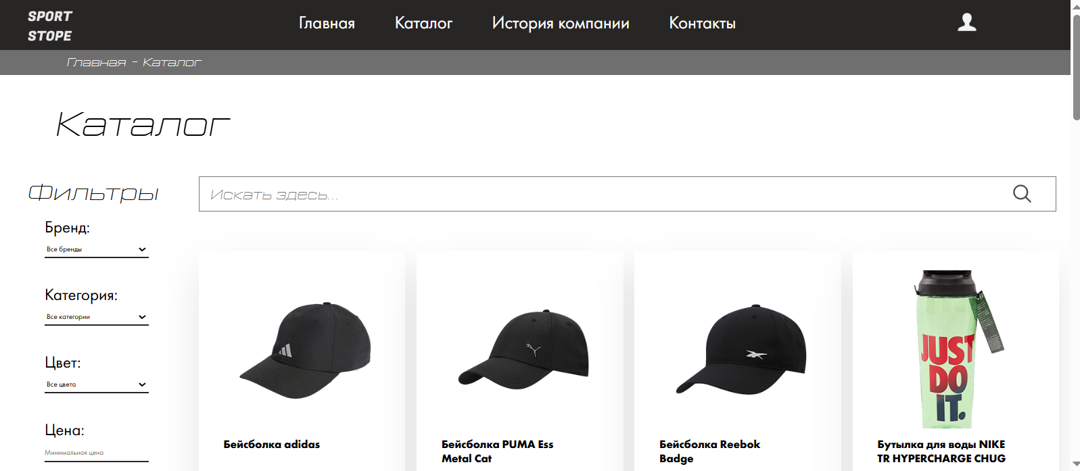

Рисунок 4.21 – Страница каталога

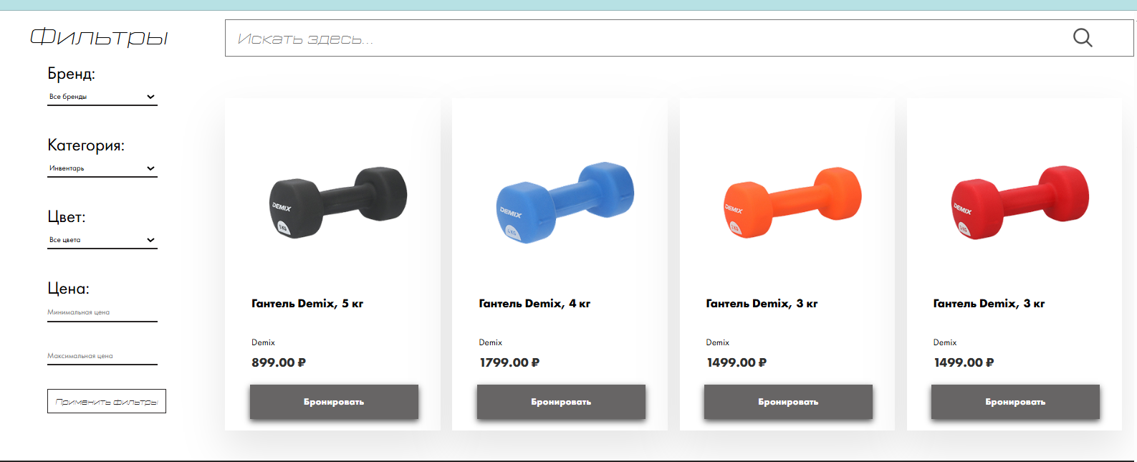

Рисунок 4.22 – Применённый фильтр

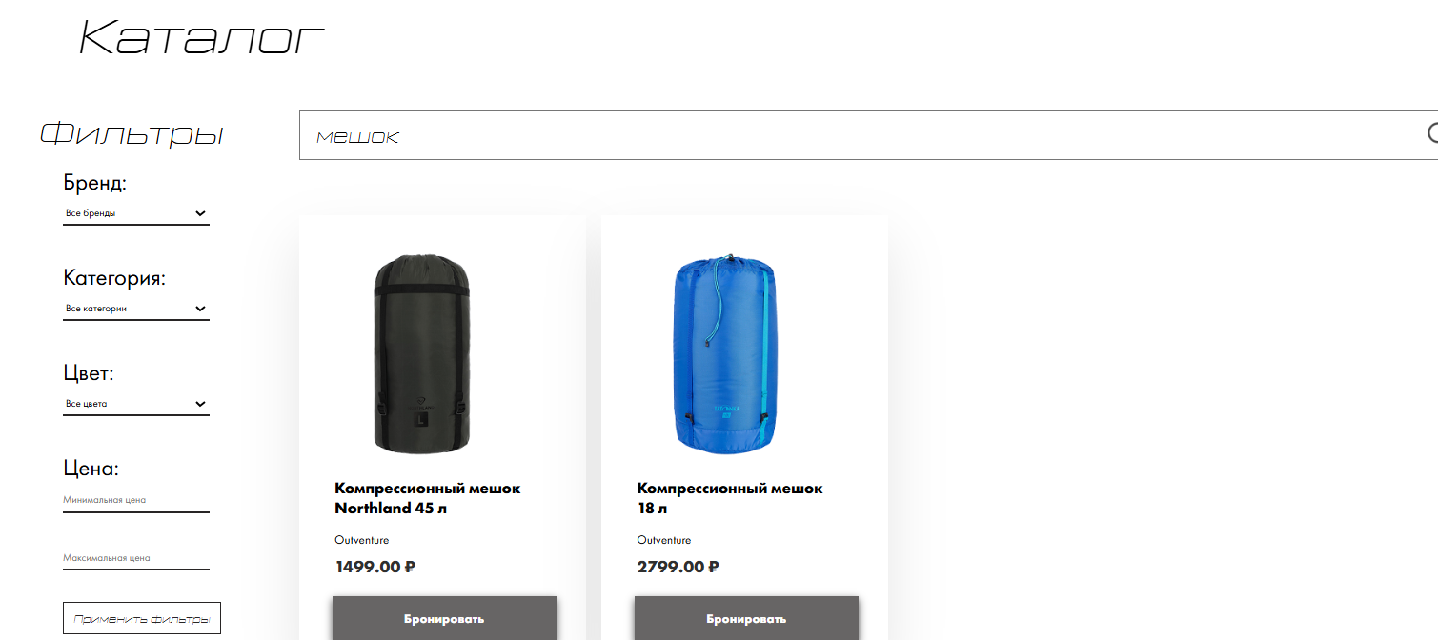

Рисунок 4.23 – Поиск товара

Также авторизованный пользователь может забронировать товар, нажав на кнопку «бронировать» в карточке товара, данные бронирования будут отображаться в админ панели и личном кабинете, как отображено на рисунках 4.24 – 4.26.

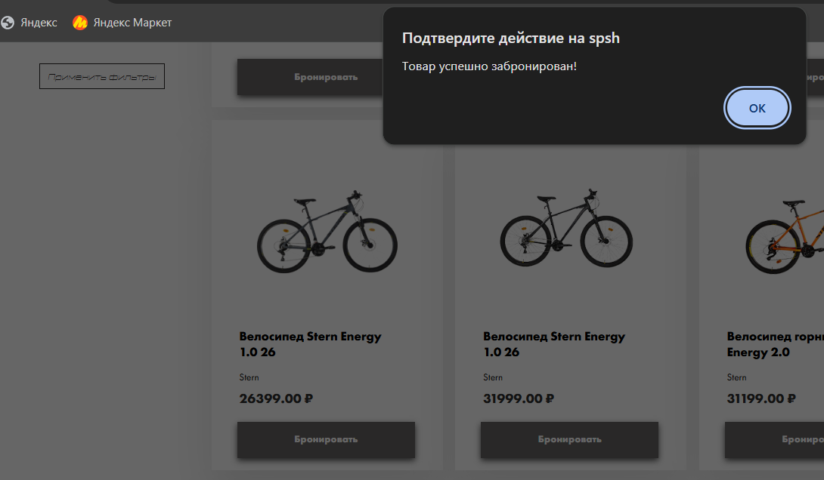

Рисунок 4.24 – Успешное бронирование



Рисунок 4.25 – Отображение брони в админ - панели

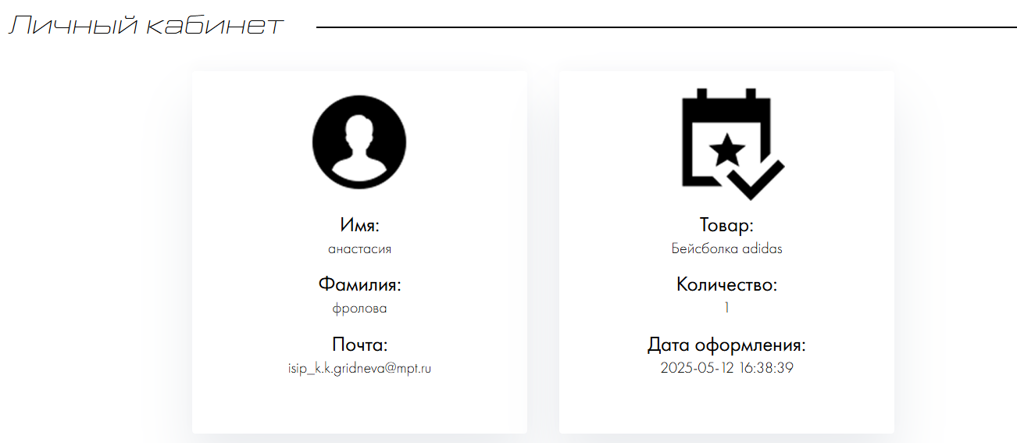

Рисунок 4.26 – Отображение брони в личном кабинете

АВАРИЙНЫЕ СИТУАЦИИ

Действия в случае, если веб-ресурс недоступен.

В случае, если веб-ресурс недоступен по соответствующему адресу, необходимо проверить правильно ли был выполнен пункт 3 и все ли файлы присутствовали в архиве.

Действия в случае, если вход в веб-ресурс не происходит.

В случае, если вход в веб-ресурс не происходит, следует проверить корректность ввода данных.

Действия в других аварийных ситуациях.

В случае, если отправка формы не происходит, необходимо проверить заполнение обязательных полей.

РЕКОМАНДАЦИИ К ОСВОЕНИЮ

В таблице 6.1 представлен уровень освоения дополнительных программных продуктов, необходимых при эксплуатации разработанного программного обеспечения.

Таблица 6.1 – Рекомендации к освоению

|  |  |
| --- | --- |
| Название ПО | Уровень подготовки |
| ОС Windows | Базовые навыки |
| Веб-браузер Google Chrome | Базовые навыки |
| Google Authenticator | Базовые навыки |